Creşterea ciupercilor Pleurotus pe butuc

1. Prezentare generală a creşterii: Tăiem în bucăţi şi inoculam(punem miceliul)butucii recent tăiati.
Butucii vor fii impanziti de miceliu în 3-5 luni după care pot fi plasaţi în grădină. Butucii pot fi inoculati şi câte unul la locul lor permanent (definitiv). Momentul inocularii -datorită tăierilor de iarnă- este de obicei primăvara, dar dacă copacul este tăiat primăvara, vara sau toamna, nu trebuie aşteptat mai mult de 2-3 săptămâni cu inocularea. Nu e indicată nici inocularea imediată, ci trebuie aşteptat cel puţin o săptămână, pentru că în lemnul proaspăt tăiat înţesarea ciupercii se declanşează greu. Ciuperca Pleurotus nu descompune lemnul viu.
Butucii plasaţi afară produc 3-4 ani, în special toamna. Soiuri de ciuperci Pleurotus pt.butuci sant : HK-35, ZU-P80-K12, G24, PS-saka etc. Nu ne mai ocupăm cu soiuri târzii de ciuperci Pleurotus pentru că folosirea tulpinelor de hibrizi este mai avantajoasă. (Vezi producţia in saci într-un alt ghid.)

2. Materialul lemnos utilizabil: Lemnul trebuie să fie sănătos, încă destul de plin de sevă, deci să nu fi fost tăiat cu mult timp în urmă. Lemnul nu poate fi complet uscat, putred şi nici cu iască. Este bun fagul, plopul, salcia, ulmul, paltimul, cerul, teiul, castanul, frasinul, nucul, mărul, cireşul, etc. Nu avem experinţă cu prunul şi caisul. Nu se recomandă salcâmul, (cu care şi ciupercile dăunătoare lemnului au probleme) şi nici brazii.

3. Inoculare, înţesare: Butucii mai lungi se taie în "felii" de 30-40 cm, pe cât posibil înainte de inoculare. După aceea facem stive la locul înţesării în aşa fel (vezi desenul), încât pe suprafeţele tăiate, şi jos, înprăştiem miceliul sfaramat cu mâna într-un strat subţire (un strat de boabe de cca. 1cm). Cu un pachet de miceliu pe bază de boabe de grâu (=5litri) se poate altui 200-250 kg de lemn. Stiva se protejază impotriva uscării, cu folie, iar în aer liber se pune şi pământ pe folie pt. protectie împoriva soarelui. La o temperatură de 15-25°C înţesarea durează 3-5 luni.

4. Producerea recoltei, recolta: În scopul altoirii de primăvară şi vară, stiva se desface la sârşitul lui august începutul lui septembrie, în cazul altoirii de toamnă şi iarnă se desface primăvara. Fiecare butuc se bagă în pământ în grădină în loc umbros, protejat de vânt în aşa fel, încât cca 3/4 din butuc să fie în pământ. Butuci să fie la o distanţă de 15-20 cm unul de celălalt. În caz de secetă, se stropesc atât butucii cât şi înprejurimile lor. Ciuperca creşte mai ales toamna, în climat ploios şi răcoros, din septembrie până în noiembrie, de 2-4 ori. O cantitate de 100 kg material lemnos poate produce 20-25 kg de ciuperci în 2-4 ani. Putem împrăştia paie printre butuci ca ploaia să nu murdărească striaţiile ciupercii cu pământ. Butucii plasaţi afară nu necesită întreţinere deosebită în afară de udarea lor din când în când, timp de 3-4 ani.
Deteriorarea ciupercilor cu viermi se întâmplă rar. Pentru adunarea (şi ditrugerea) melcilor fără cochilie trebuie plasată momeală (cartofi tăiaţi în două, cârpă umedă) sau înprăştiaţi în jurul butucilor praf de var, superfosfat sau cenuşă de lemn. Cârpa umedă atrage mai puternic melcii dacă punem pe ea căteva picături de bere.

1.Înţesarea în 2.Înţesarea 3.Înţesarea butucului 4.Altoire butuc 5.Butuc si radacina
grămadă într-o încăpere la locul creşterii după tăierea copacului

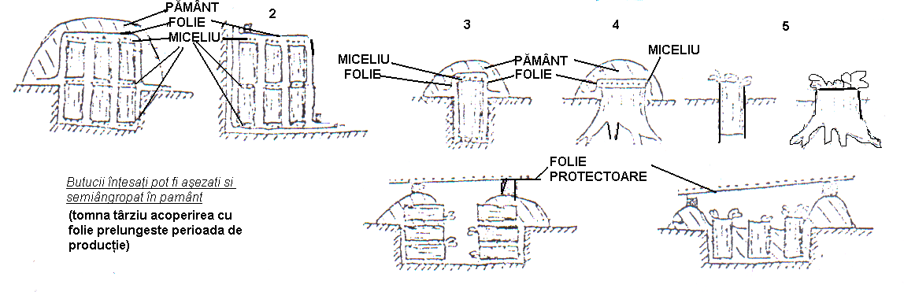 Informaţii Ferenczi Iuliu tel.0722578949 ;
e-mail: biotterm@yahoo.com
www.miceliu.ro

